**Laporan Proyek PAP**



**Disusun Oleh**

|  |  |  |
| --- | --- | --- |
| **Nama** | **:** | **Paian Manalu** |
| **NIM** | **:** | **13322008** |
| **Matakuliah** | **:** | **PAP** |
| **Kode Matakuliah** | **:** | **1332103** |

**D3 Teknologi Komputer**

**Institut Teknologi Del**

**2023**

**Daftar Isi**

**Daftar Tabel** 3

**Daftar Gambar** 4

**1.** **Nama Produk** 5

**2.** **Deskripsi Produk** 5

**2.1.** **Latar Belakang** 5

**2.2.** **Fungsi Produk** 5

**2.3.** **Komponen yang digunakan** 5

**2.4.** **Besaran dan Konsep Dasar Elektronika** 6

**2.5.** **Alur Kerja** 7

**3.** **Gambar** 8

**4.** **Kesimpulan** 12

**5.** **Referensi** 12

# **Daftar Tabel**

# **Daftar Gambar**

Gambar 1. komponen solidworks 8

Gambar 2. komponen solidworks 9

Gambar 3. komponen solidworks 10

Gambar 4. komponen solidworks 11

# **Nama Produk**

Nama produk yang akan saya rancang dalam proyek PAP saya adalah Pengembangan Dryer Box dengan Sensor Ultrasonik untuk Pengeringan Payung

# **Deskripsi Produk**

## **Latar Belakang**

Pengeringan payung basah di dalam ruangan menjadi permasalahan umum yang sering dihadapi, menyebabkan ketidaknyamanan dan meningkatkan risiko kecelakaan akibat lantai yang licin. Metode pengeringan alami memerlukan waktu yang cukup lama, menyulitkan pengguna dalam mengatasi kelembaban pada payung mereka.

Dalam upaya untuk memberikan solusi yang lebih efisien dan otomatis, proyek ini memiliki fokus pada pengembangan Dryer Box dengan Sensor Ultrasonik. Dryer Box dirancang untuk menjadi solusi otomatis terhadap permasalahan pengeringan payung basah. Dengan mengintegrasikan sensor ultrasonik, perangkat ini dapat secara cerdas mendeteksi tingkat kelembaban pada payung dan secara otomatis mengaktifkan proses pengeringan.

Penerapan teknologi sensor ultrasonik dalam proyek ini ditujukan untuk memberikan solusi praktis yang dapat diterapkan di berbagai lingkungan, termasuk kantor, pusat perbelanjaan, dan tempat umum lainnya. Dryer Box ini diharapkan bukan hanya meningkatkan kenyamanan pengguna, tetapi juga mengurangi risiko kecelakaan serta menciptakan lingkungan yang lebih bersih dan aman.

Melalui pemahaman akan dampak positif yang dihasilkan oleh Dryer Box, proyek ini bertujuan memberikan solusi inovatif untuk meningkatkan efisiensi, keamanan, dan kenyamanan dalam penggunaan payung, terutama di dalam ruangan. Dengan teknologi yang diusung, diharapkan proyek ini dapat menjadi langkah menuju solusi yang lebih responsif, mengatasi tantangan sehari-hari terkait dengan kelembaban payung basah, khususnya dalam konteks penggunaan indoor.

## **Fungsi Produk**

Produk "Dryer Box dengan Sensor Ultrasonik" yang dirancang memiliki fungsi utama dalam pengeringan payung basah. Dengan menggunakan sensor ultrasonik, produk ini secara otomatis mengaktifkan kipas dan lampu ketika mendeteksi keberadaan payung di dalamnya. Fungsi ini memungkinkan pengeringan otomatis payung dengan efisien. Selain itu, pencahayaan interior yang dihasilkan oleh lampu memudahkan pengguna dalam menempatkan atau mengambil payung. Keseluruhan proses berlangsung tanpa campur tangan manusia, menyajikan solusi yang efisien, otomatis, dan memberikan pengalaman yang nyaman bagi pengguna. Indikator visual atau suara mungkin turut memberitahu pengguna tentang aktivasi proses pengeringan. Produk ini juga dirancang untuk optimal dalam penggunaan energi, dengan kipas dan lampu hanya menyala saat diperlukan, memberikan solusi yang ramah lingkungan.

## **Komponen yang digunakan**

Dalam merancang "Dryer Box" dengan fitur otomatis yang canggih, sejumlah komponen teknologi terintegrasi dengan sinergi untuk mencapai fungsi yang diinginkan. Berikut adalah rincian lebih lanjut mengenai komponen utama yang terlibat dalam desain ini:

* Sensor Ultrasonik:

Berfungsi secara presisi untuk mendeteksi keberadaan payung di dalam box dan mengukur tingkat kelembaban pada payung, memastikan proses pengeringan yang optimal.

* LED (Light Emitting Diode):

Dengan kecerahan yang dapat disesuaikan, LED tidak hanya memberikan pencahayaan di dalam box namun juga memberikan visibilitas maksimal pada payung, membuat penggunaan dan penempatan lebih nyaman.

* Kipas Pengering:

Dirancang khusus untuk menghasilkan aliran udara yang efisien, memastikan pengeringan payung secara cepat dan merata.

* Lampu LED Indikator:

Sebagai indikator visual yang elegan, lampu LED memberikan informasi intuitif tentang status pengeringan atau aktivasi proses kepada pengguna.

* Arduino (Mikrokontroler):

Sebagai otak dari sistem, Arduino menyatukan data dari sensor ultrasonik dan mengoordinasikan respons dari kipas, lampu, dan komponen lainnya, menciptakan pengalaman pengguna yang mulus.

* Breadboard:

Memberikan platform prototyping yang fleksibel untuk menghubungkan komponen elektronik, memungkinkan pengembangan dan penyesuaian desain secara praktis.

* Relay:

Sebagai saklar daya, relay mengelola daya listrik yang diperlukan untuk mengaktifkan atau menonaktifkan kipas, lampu, dan komponen lainnya, memberikan kendali yang handal.

## **Besaran dan Konsep Dasar Elektronika**

Dalam konteks proyek "Dryer Box" dengan sensor ultrasonik, LED, kipas, lampu, dan komponen lainnya, terdapat beberapa besaran dan konsep dasar elektronika yang menjadi landasan operasional sistem. Berikut adalah penjelasan lebih lanjut mengenai besaran dan konsep dasar ini:

1. Arus Listrik (I):

Definisi: Arus listrik adalah gerakan aliran elektron dalam suatu rangkaian.

Konsep Dasar: Arus listrik digunakan untuk memberikan daya pada komponen-komponen seperti kipas, lampu, dan sensor ultrasonik.

1. Tegangan Listrik (V):

Definisi: Tegangan listrik adalah perbedaan potensial antara dua titik dalam suatu rangkaian.

Konsep Dasar: Tegangan listrik menyediakan energi yang diperlukan untuk menggerakkan arus listrik dan mengaktifkan komponen elektronik.

1. Hambatan (R):

Definisi: Hambatan adalah resistensi terhadap aliran arus dalam suatu rangkaian.

Konsep Dasar: Hambatan diukur dalam ohm dan memengaruhi aliran arus dan tegangan dalam rangkaian.

1. Daya Listrik (P):

Definisi: Daya listrik adalah energi yang dikonsumsi atau dihasilkan oleh suatu perangkat elektronik.

Konsep Dasar: Daya listrik digunakan untuk mengukur seberapa banyak energi yang dikonsumsi oleh kipas, lampu, dan komponen elektronik lainnya.

1. Resistor (R):

Definisi: Resistor adalah komponen elektronik yang menyediakan hambatan dalam rangkaian.

Konsep Dasar: Resistor dapat digunakan untuk mengatur aliran arus dan tegangan dalam rangkaian.

1. Mikrokontroler (seperti Arduino):

Definisi: Mikrokontroler adalah komponen yang mengontrol operasi sistem berdasarkan instruksi yang diberikan.

Konsep Dasar: Arduino bertindak sebagai otak sistem, menerima data dari sensor ultrasonik dan mengontrol aktivitas kipas, lampu, dan komponen lainnya.

1. Sensor Ultrasonik:

Definisi: Sensor ultrasonik menggunakan gelombang suara untuk mendeteksi jarak atau keberadaan suatu objek.

Konsep Dasar: Sensor ultrasonik digunakan untuk mendeteksi keberadaan payung dan memberikan informasi ke Arduino untuk mengaktifkan proses pengeringan.

1. LED (Light Emitting Diode):

Definisi: LED adalah komponen semikonduktor yang menghasilkan cahaya ketika dialiri arus.

Konsep Dasar: LED digunakan sebagai sumber pencahayaan di dalam box dan sebagai indikator visual.

1. Kipas dan Lampu:

Definisi: Kipas dan lampu adalah perangkat yang menggunakan energi listrik untuk memberikan aliran udara dan cahaya.

Konsep Dasar: Kipas dan lampu diaktifkan untuk memulai proses pengeringan payung.

Dengan memahami besaran dan konsep dasar ini, perancangan dan operasional "Dryer Box" dapat dioptimalkan untuk memberikan efisiensi dan kinerja yang maksimal.

## **Alur Kerja**

Berdasarkan hasil deteksi sensor ultrasonik, sistem otomatis mengevaluasi jarak antara sensor dan objek serta memantau tingkat kelembapan di dalam kotak. Jika jarak antara sensor dan objek (payung) dekat dan tingkat kelembapan di dalam kotak tinggi, sistem mengaktifkan kipas untuk meningkatkan sirkulasi udara dan mempercepat proses pengeringan. Jika diperlukan, lampu pemanas juga diaktifkan untuk memberikan panas tambahan. Proses pengeringan terus dimonitor, dan sistem terus mengevaluasi tingkat kelembapan dan jarak antara sensor dan objek. Ketika tingkat kelembapan turun dan jarak antara sensor dan objek stabil, menunjukkan kemungkinan barang kering, sistem mematikan kipas dan lampu pemanas secara otomatis. Proses pengeringan dianggap selesai, dan kotak dapat dibuka karena barang di dalamnya dianggap kering.

Dengan menggunakan sensor ultrasonik, alur kerja ini memungkinkan dryer box secara otomatis menyesuaikan pengeringan berdasarkan keberadaan objek dan kondisi kelembapan di dalam kotak.

# **Gambar**

Gambar Progres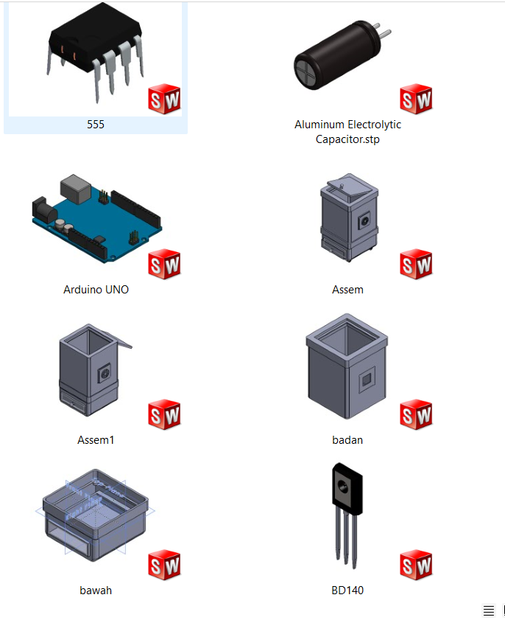

Gambar 1. komponen solidworks

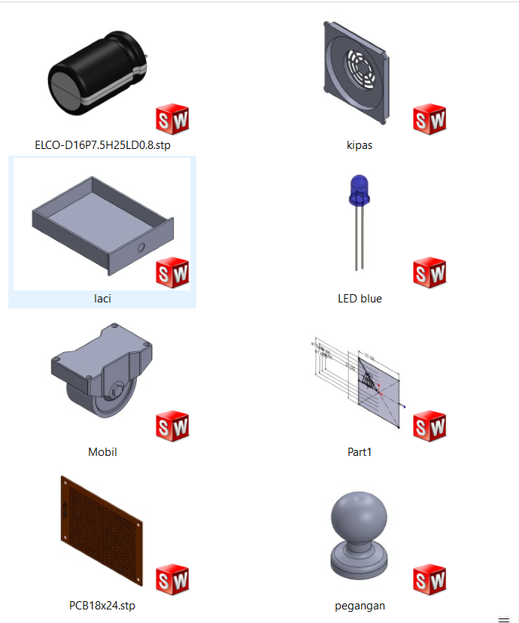

Gambar 2. komponen solidworks

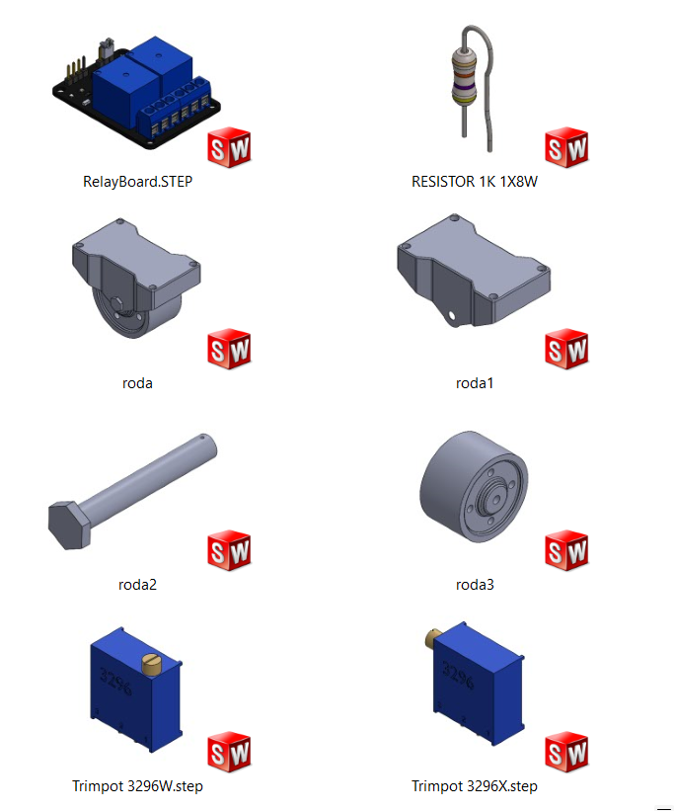

Gambar 3. komponen solidworks

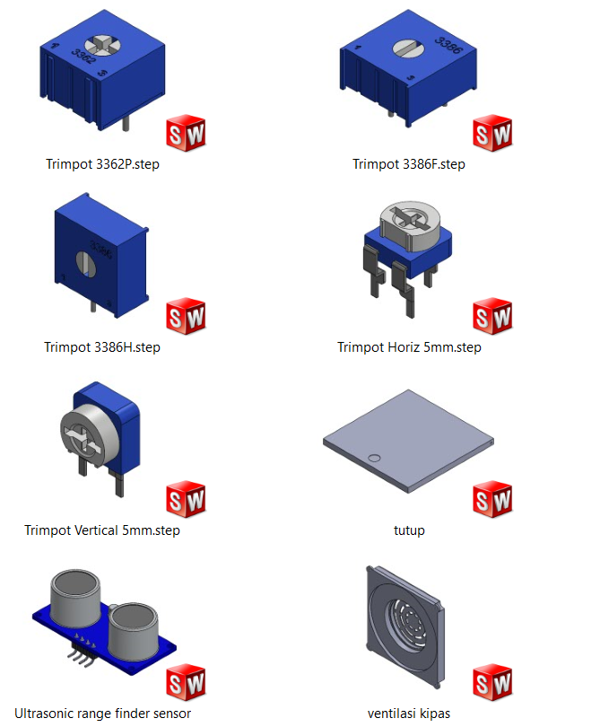

Gambar 4. komponen solidworks

# **Kesimpulan**

Pembahasan untuk hasil dari kesimpulan penulisan dokumen

# **Referensi**

Referensi penulisan dokumen yang digunakan oleh penulis.